Отчет по лабораторной работе №5

Дискреционное разграничение прав в Linux. Исследование влияния дополнительных атрибутов

Поленикова Анна Алексеевна

Содержание

# Цель работы

Изучение механизмов изменения идентификаторов, применения SetUID- и Sticky-битов. Получение практических навыков работы в консоли с дополнительными атрибутами. Рассмотрение работы механизма смены идентификатора процессов пользователей, а также влияние бита Sticky на запись и удаление файлов.

# Выполнение лабораторной работы

## Подготовка лабораторного стенда

1. Убедилась, что в системе установлен компилятор gcc, введя команду gcc -v. Также проверила отключение систему запретов до очередной перезагрузки системы командой getenforce, которая вывела Permissive.

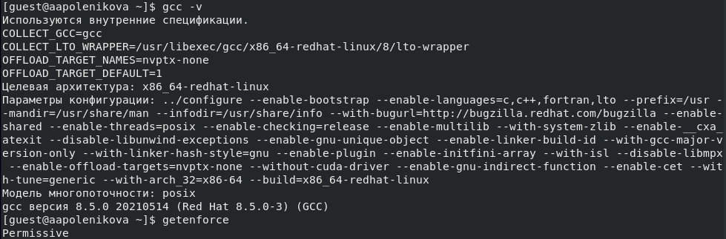

Подготовка

## Создание программы

1. Вошла в систему от имени пользователя guest и создала программу simpleid.c со следующим кодом:

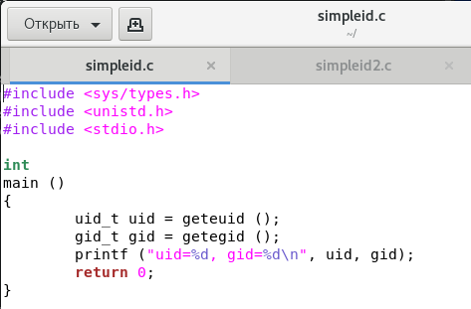

Код simpleid.c

1. Скомпилировала программу с помощью команды gcc simpleid.c -o simpleid и убедилась, что файл программы создан. Выполнила программу simpleid, а также системную программу id. Результат выполнения двух последних программ одинаков.

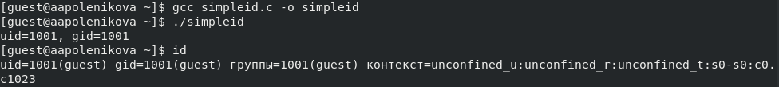

Компиляция и выполнение программы simpleid

1. Усложнила программу, добавив вывод действительных идентификаторов и назвала получившуюся программу simpleid2.c.

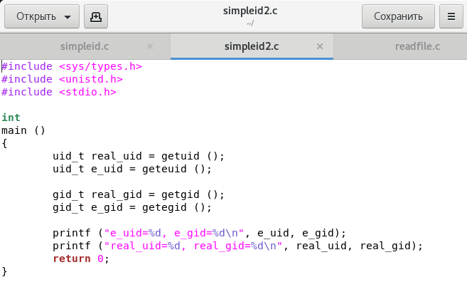

Код simpleid2.c

1. Скомпилировала и запустила simpleid2.c.

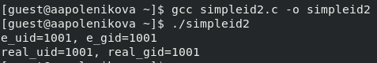

Компиляция и выполнение программы simpleid2

1. От имени суперпользователя выполните команды chown root:guest /home/guest/simpleid2 и chmod u+s /home/guest/simpleid2, повысив права пользователя с помощью команды su и изменив владельца и атрибуты simpleid2.

Изменение владельца и атрибутов simpleid2

Изменение владельца и атрибутов simpleid2

1. Выполнила проверку правильности установки новых атрибутов и смены владельца файла simpleid2 командой ls -l simpleid2, а также запустила simpleid2 и id. Результат выполнения программ отличается, поскольку программа simpleid2 выводит uid и gid владельца, а команда id - uid и gid текущего пользователя.

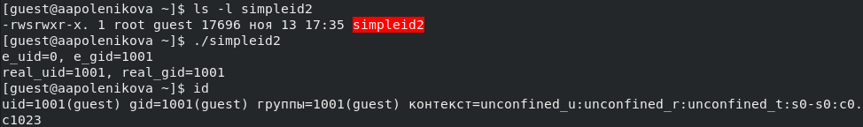

Запуск simpleid2 и id

1. Проделала то же самое относительно SetGID-бита.

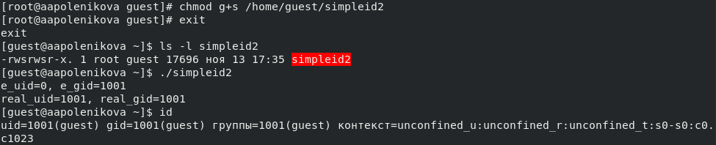

Повторение операций для SetGID-бита

1. Создала программу readfile.c.

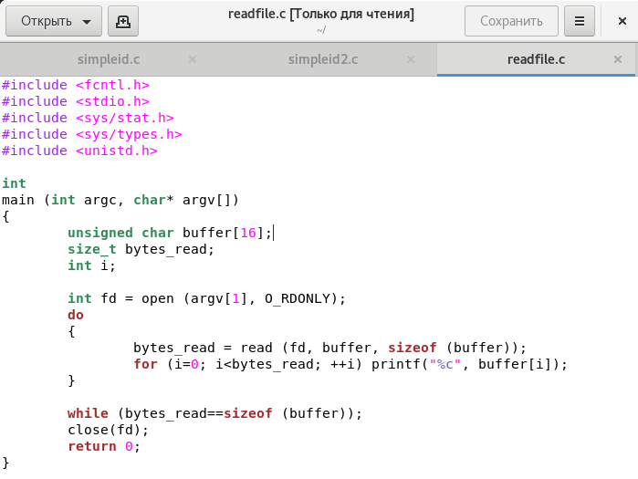

Код readfile.c

1. Откомпилируйте программу с помощью команды gcc readfile.c -o readfile. После от имени администратора сменила владельца у файла readfile.c и изменила права так, чтобы только суперпользователь (root) мог прочитать его, a guest не мог. Проверила, что пользователь guest не может прочитать файл readfile.c.

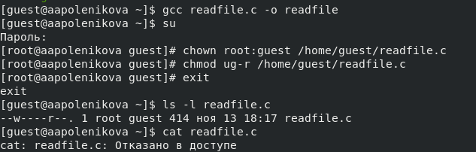

Компиляция. Смена владельца и изменение прав файла readfile.c

1. Сменила у программы readfile владельца и установила SetUID-бит. Выяснила, что программа readfile не может прочитать файл readfile.c.

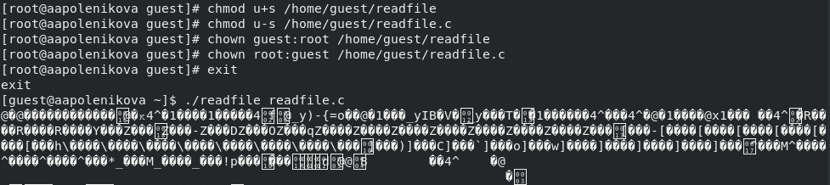

Смена владельца программы readfile и установка SetUID-бита. Чтение файла readfile.c

1. Также выяснила, что программа readfile не может прочитать файл /etc/shadow.

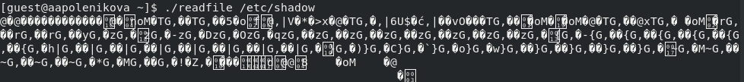

Чтение файла /etc/shadow

## Исследование Sticky-бита

1. Выяснила, установлен ли атрибут Sticky на директории /tmp, для чего выполнила команду ls -l / | grep tmp. Атрибут установлен. От имени пользователя guest создала файл file01.txt в директории /tmp со словом test с помощью команды echo “test” > /tmp/file01.txt. После просмотрела атрибуты у только что созданного файла и разрешила чтение и запись для категории пользователей «все остальные» с помощью команд ls -l /tmp/file01.txt, chmod o+rw /tmp/file01.txt и ls -l /tmp/file01.txt.

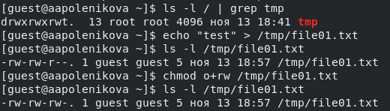

Проверка Sticky атрибута. Создание файла file1. Изменение атрибутов для категории пользователей «все остальные»

1. От пользователя guest2 (не являющегося владельцем) попробовала прочитать файл /tmp/file01.txt с помощью команды cat /tmp/file01.txt. После попробовала дозаписать в файл /tmp/file01.txt слово test2 командой echo “test2” > /tmp/file01.txt. Проверила содержимое файла командой cat /tmp/file01.txt. Далее попробовала записать в файл /tmp/file01.txt слово test3, стерев при этом всю имеющуюся в файле информацию командой echo “test3” > /tmp/file01.txt. Снова проверила содержимое файла командой cat /tmp/file01.txt. Попробовала удалить файл /tmp/file01.txt командой rm /tmp/fileOl.txt. Получилось выполнить все команды на запись и чтение, но не команду удаления файла.

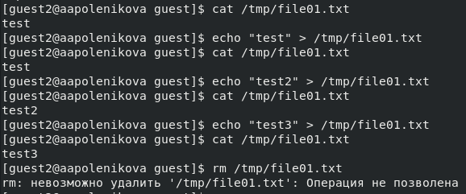

Операции с файлом file01.txt

1. Повысила свои права до суперпользователя командой su - и выполнила команду chmod -t /tmp, снимающую атрибут t (Sticky-бит) с директории /tmp. Покинула режим суперпользователя командой exit.

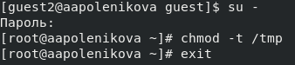

Снятие t атрибута с директории /tmp

1. От пользователя guest2 проверила командой ls -l / | grep tmp, что атрибута t у директории /tmp нет. Повторила предыдущие шаги, причем в этот раз удалось удалить файл от имени пользователя, не являющегося владельцем файла file01.txt.

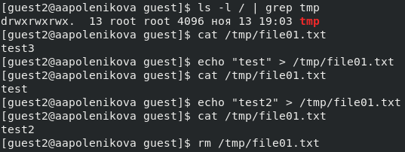

Операции с файлом file01.txt

1. Повысила свои права до суперпользователя и вернула атрибут t на директорию /tmp.

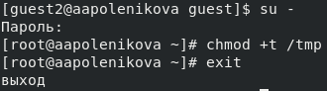

Возвращение t атрибута директории /tmp

# Вывод

В ходе выполнения лабораторной работы были изучены механизмы изменения идентификаторов, применения SetUID- и Sticky-битов, получены практические навыки работы в консоли с дополнительными атрибутами, а также рассмотрены работы механизма смены идентификатора процессов пользователей и влияние бита Sticky на запись и удаление файлов.